Lundi 11 mai

J’espère que vous avez passé un excellent weekend !

Voici la journée au format docx :

Français : Grammaire (1h)

1) G9 ⚠ G12p 47: Petit problème + construisons la règle + coup de pouce sur le cahier d'essai ou à l’oral

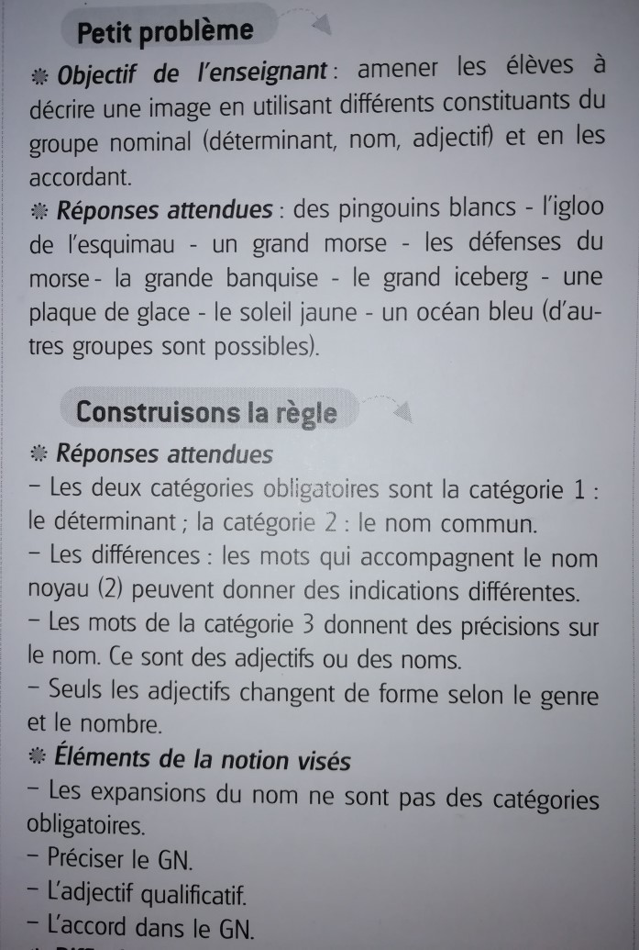

2) Vidéos à regarder : Les fondamentaux sur l’adjectif

<https://lesfondamentaux.reseau-canope.fr/video/le-role-des-adjectifs-qualificatifs.html>

<https://lesfondamentaux.reseau-canope.fr/discipline/langue-francaise/grammaire/les-adjectifs-qualificatifs/la-place-des-adjectifs-qualificatifs.html>

<https://lesfondamentaux.reseau-canope.fr/discipline/langue-francaise/grammaire/les-adjectifs-qualificatifs/ses-accords-simples-avec-le-nom.html>

3) Lire la leçon p 49 puis l’écrire dans le cahier gris (ne pas oublier d’écrire le titre dans le sommaire et de se relire) Pour certains (les moins rapides), ne pas écrire le dernier point.

4) Lire Les mots du jour p49 et surligner dans son cahier violet les mots LMG12 + lire l’autodictée G9 ⚠G12p 56 sur les expansions du GN et la recopier dans son cahier violet avec le code couleur. (Pour certains ne pas écrire la dernière phrase) et commencer à l’apprendre comme une poésie.

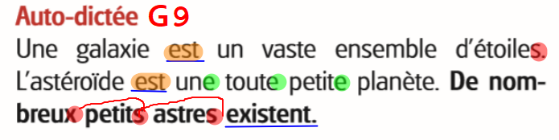

5) Lire puis écrire les « Mots G9 » sur  L’adjectif  dans son cahier violet.

6) Test G9 ⚠ G12p 47 dans son cahier du jour (Ecrire la date, Grammaire, Test G9 ⚠ G12) Présentation habituelle ! (Pour certains que les réponses) + correction en bas du billet.

+ Jeu « Objet mystère » pour les plus rapides.

Mathématiques : (1h)

1) Continuer + correction fichier leçon 98

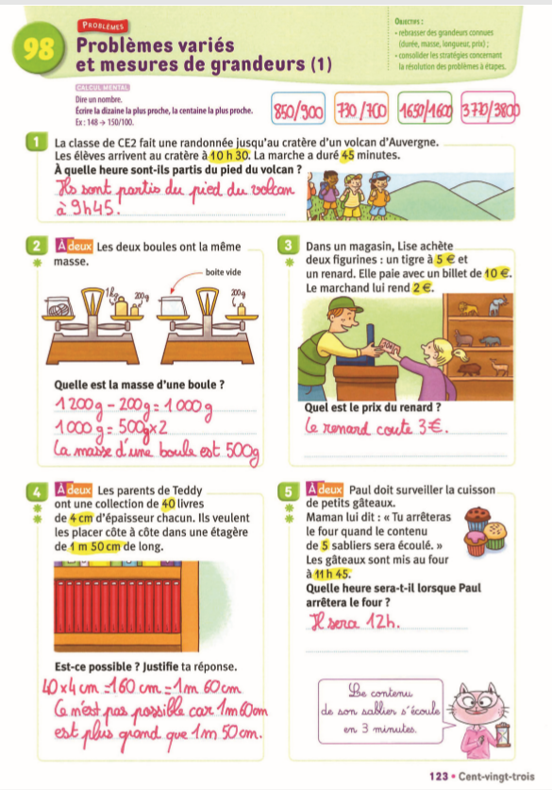

2) Je fais le point (4) p124

- Exercices n° 1 à 10 p 124

- Récré en maths ! p125

3) Entrainement quizztop  CM1 pour réviser les multiplications vous pouvez donc faire les exercices quizztop calculs : Tables de multiplications (Niveaux 1-2- 3). Vous pouvez maintenant vous connecter en utilisant ce lien :  
[jocastore.fr?o=fRDsLt2T](https://jocastore.fr?o=fRDsLt2T)

4) Pour les plus rapides ! Je m’entraine + p 141 Grandeurs et mesures n°22-23

Lecture : (40 min)

1) Correction Interlignes Lecture p151

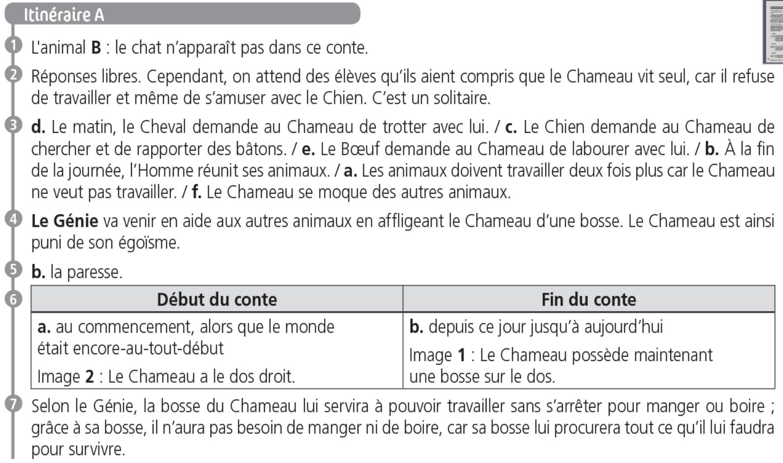

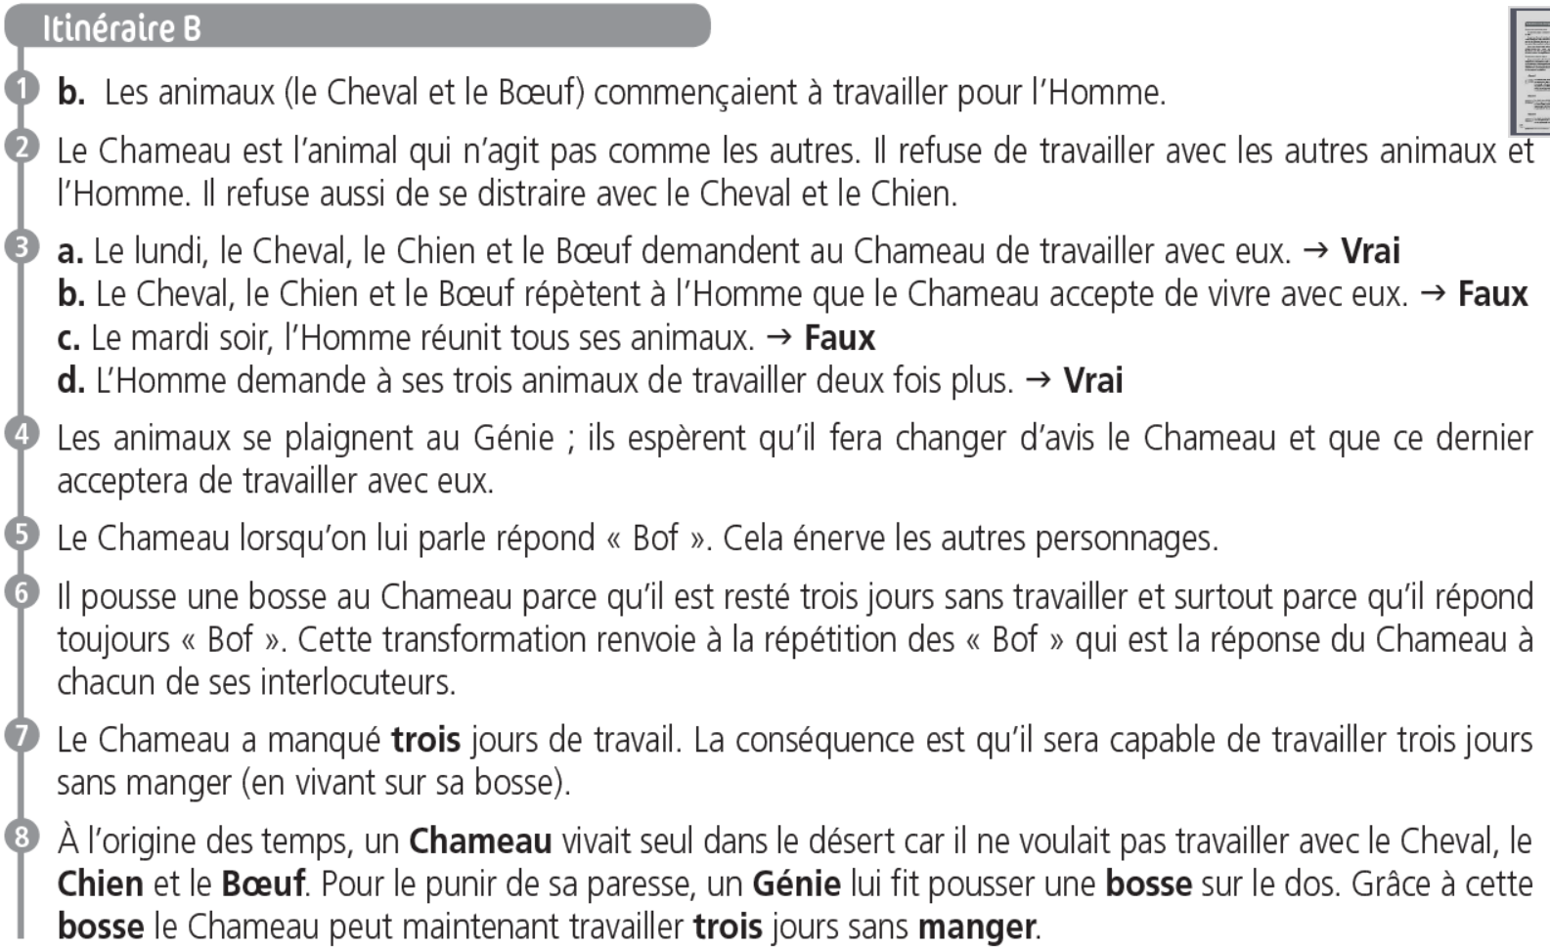

2) Correction L45 Petit Féroce n’a peur de rien Chapitre 6

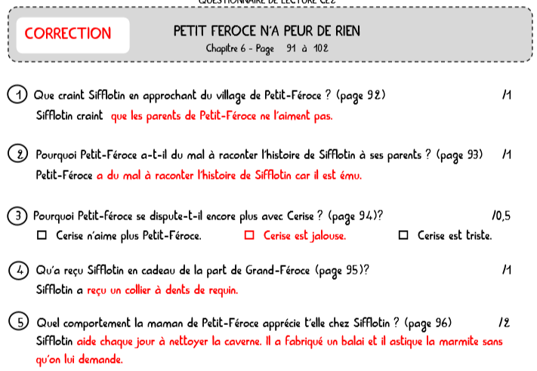

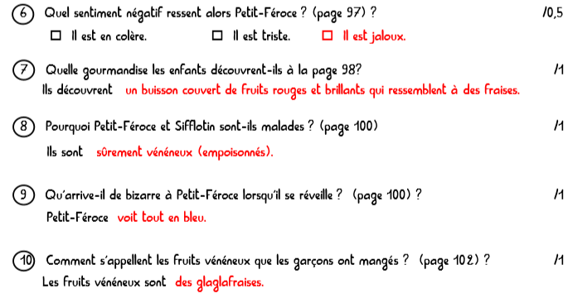

3) Relire Petit Féroce n’a peur de rien - Chapitre 7

L46 : A faire sur feuille (écrire son prénom et L46 dans la marge, le titre : Petit Féroce n’a peur de rien- Chapitre 7) et répondre aux questions en inscrivant le numéro n°1-2-3-4-5 -6-7-8-9-10 (que les n° soulignés pour certains)

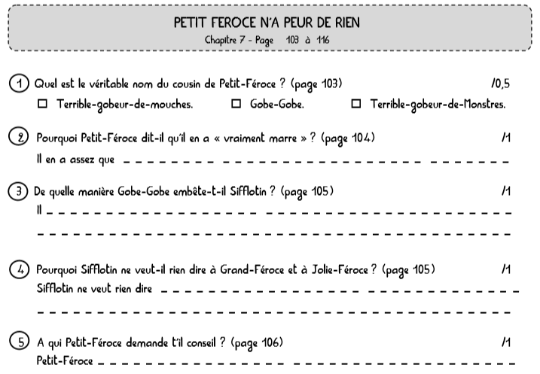

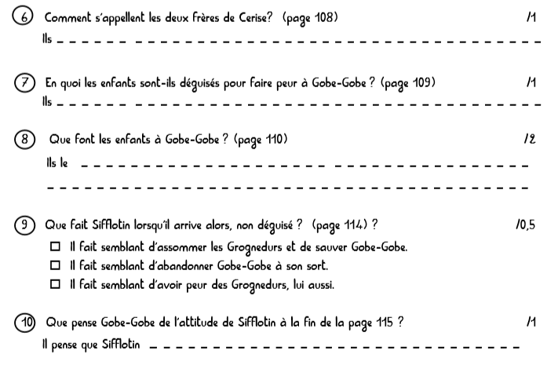

4) Rallye lecture en ligne : faire 2 ou 3 questionnaire(s) du **rallye conte** et/ou du **rallye vidéo et fable !**

Ecriture : (20 min)

Sur ton cahier de poésie, écrire dans le sommaire P8 Liberté de Paul Eluard, puis à la suite dans ton cahier, écrire P8 dans la marge et le titre à 2 carreaux en rouge et toute la poésie écrite en bleu +l’auteur en rouge.

Pour les plus rapides, rajouter après la 4e strophe, une strophe au choix avant d’écrire la fin.

Pense à sauter une ligne après le titre et entre chaque strophe et n’oublie pas les majuscules au début de chaque vers !

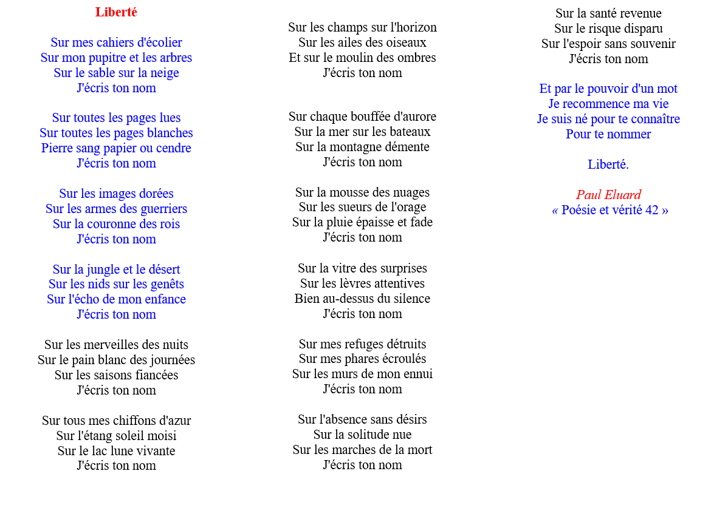

Poésie

« Poèmes à voir » sur le blog partie poésie ou en cliquant sur le lien : Liberté de Paul Eluard à revoir

<https://drive.google.com/file/d/1yKYx7FDu2fv3T61uBVGeyWuCGcsnnho2/view?usp=sharing>

Exposé QLM

Exposé de Faustine sur le tigre : Bravo Faustine pour ton exposé !

Exposé à lire attentivement sur le blog + répondre aux questions.

<http://blog.ac-versailles.fr/classefloiseleux/index.php/post/06/05/2020/Expos%C3%A9-de-Faustine-B-sur-le-tigre>

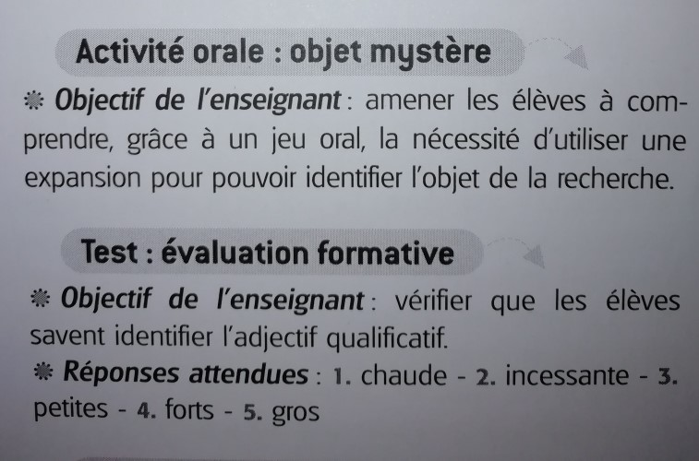

Zoé m’a fait remarquer que j’ai oublié de vous fournir la fin de la correction 8/8 de Journal d’un chat assassin ! Merci Zoé !

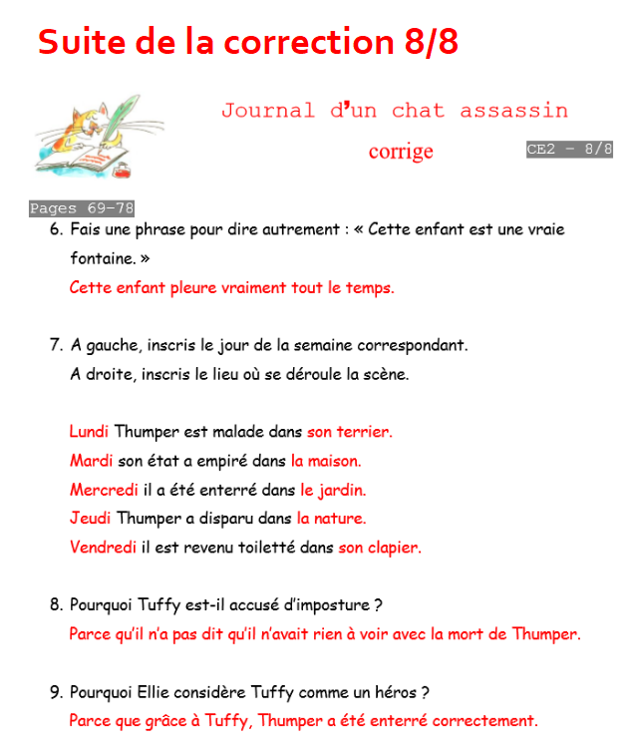

Bravo pour votre travail du jour et à demain !